写实角色设计专业课程
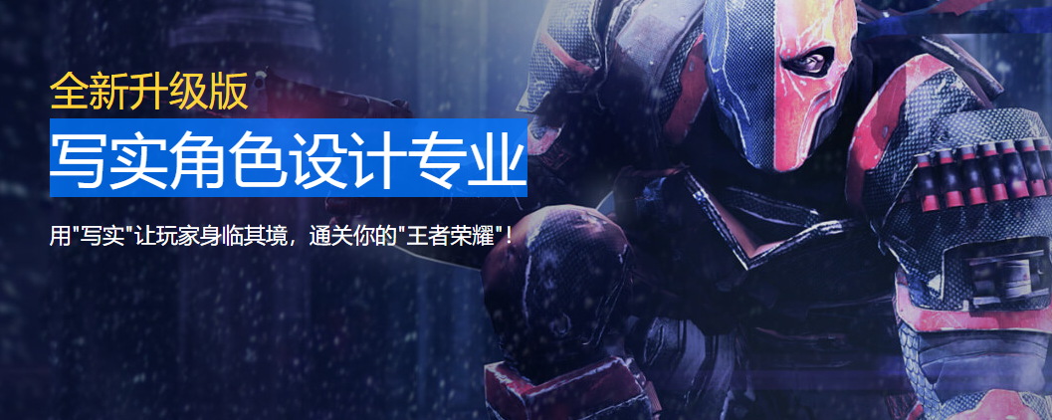

实用干货内容，从入门到精通
课程内容设置经过1年以上市场调研，企业高层参与研发，符合企业真实岗位技术需要。教授技能同时，更教授工作标准、规范和项目流程！
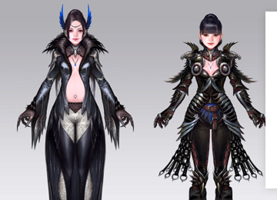

道具、套装与武器
了解特点，掌握设计方法与技巧
学会如何设计和刻画写实武器，并学会如何设计升级套装，通过写实武器的设计刻画，以及特效绘制，展示出游戏里各个职业的特色。
学习成果
写实游戏道具设计
写实游戏装备设计与升级
写实游戏武器设计与升级
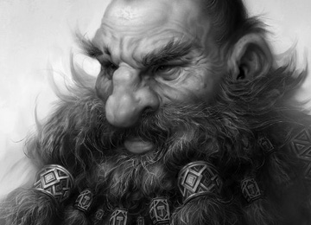

头像、人体与概念
写实头像设计与人群造型
学会刻画高精头像，掌握人物原画设计精髓。每个游戏与影视作品都需要人物设定，尤其是大型项目当中有大量的人物原画设计工作。
学习成果
高精唯美写实头像
写实人体体型设计
写实原画概念设计
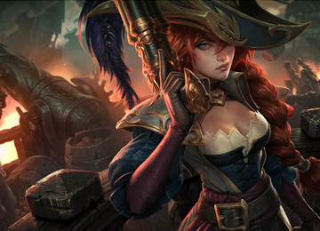

写实卡牌与角色海报
写实卡牌与写实角色海报设计
学会制作各大竞技游戏里人物的写实卡牌、写实插画的高精海报。如《王者荣耀》角色的皮肤展示，以及著名的LOC中卡牌设计与各类游戏或电影的宣传图。
学习成果
写实卡牌设计
写实角色海报
绘制高精写实海报

核心技能全面掌握，比肩专业原画设计师
你将学习到Photoshop、sketchup、Sai等行业主流软件的综合运用，从道具、套装和武器设计，到头像、人体结构与概念设计，从写实卡牌设计到写实角色海报设计……掌握写实游戏角色各种风格人物原画的设计方法与技巧。
- Photoshop
丰富的图像处理功能，快速的调整工具，异常强大的自定义笔刷模块，呈现你创意的理想伙伴。

- Sketchup
无门槛的3d软件，快速上手，简单方便，强大的草稿效果，场景绘画的强大辅助工具。

- Sai
小巧方便，响应迅速，强大的墨线功能，手抖修正功能，矢量化的钢笔图层。

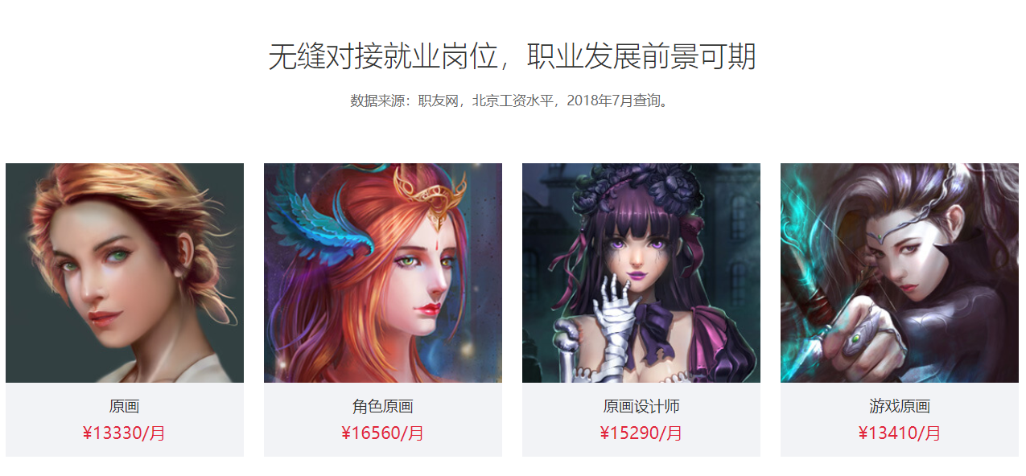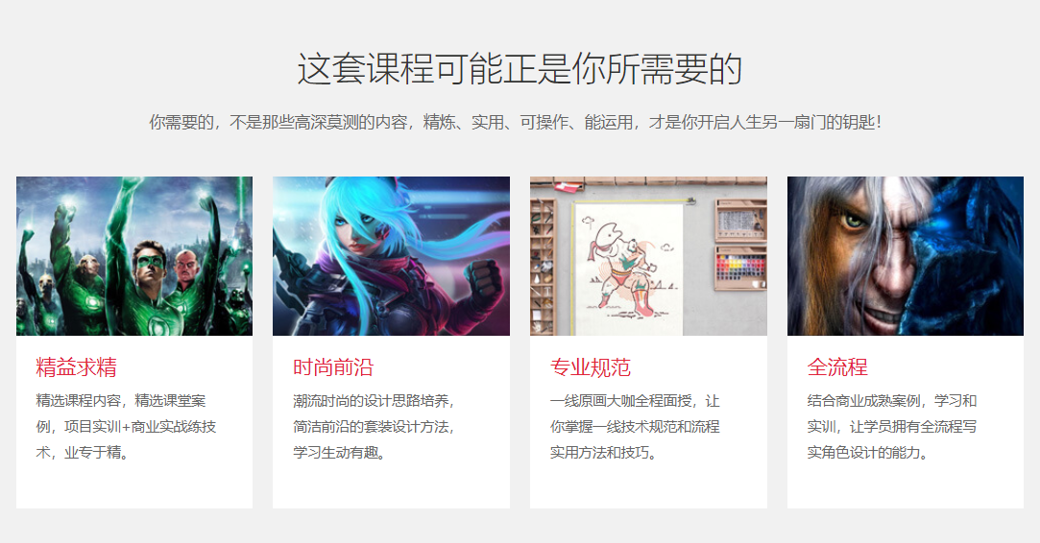

特聘一线名企实战专家，总监&经理级名师面授
汇众教育每一位全职讲师都拥有5年以上项目经验及教学经验，每位老师都只教授自己专业领域内所擅长的内容。除此之外，汇众还为你外聘
业界大师和成功项目团队，来校指导并分享成功经验。
师资详情 >
- 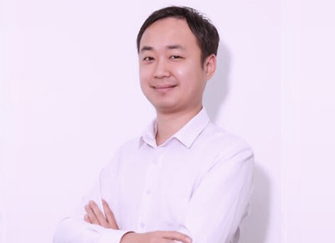
- 郑一斐人气原画讲师
参与项目：动画片《阿特的奇幻之旅》、游戏《天子》的原画、场景书刊海报的制作与制定 《神域大战斗》、《垃圾侠》、《夜店达人》等网游、页游、手游的创作 。教学理念：明确目标，快乐成长。

- 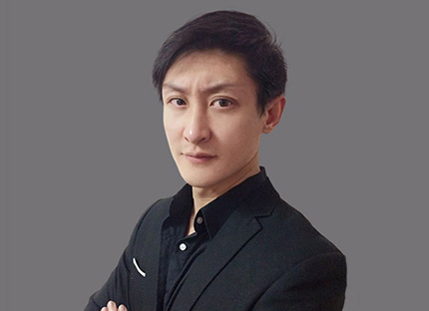
- 张磊人气原画讲师
15年的绘画基础，8年游戏原画概念设计经验，早期在太阳出版社担任插画主美，07年正式投入游戏CG行业，在国内多家知名游戏企业任职2D美术组长,拥有丰富的游戏项目设计经验和管理经验，以绘画种类多样在圈内颇为活跃，教学方式丰富多样，其学生在国内多家知名游戏公司任职。

- 
- 王海旭人气原画讲师
毕业于四川理工大学。从业7年，曾在游戏叔叔、游戏工场、成都好玩123担任游戏原画师、主美，后后自己成立美术外包工作室，一直从事手游和页游相关工作。熟悉各种美术风格需求，对3D角色项目制作也有非常丰富的经验，非常擅长3D角色、3D场景、原画人物、原画场景的设计与制作。代表作包括：《刀塔传奇》《六扇门》《问道》《一统江湖》《封神英雄榜》。

- 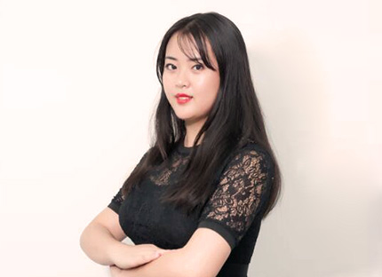
- 李玥然人气原画讲师
曾任游骑兵工作室角色原画组长，参与项目：页游《王者屠龙》、《战国之怒》、手游《大天使》、韩国游戏《劲舞堂》。2016年，荣获汇众教育"技术大咖"光荣称号。

- 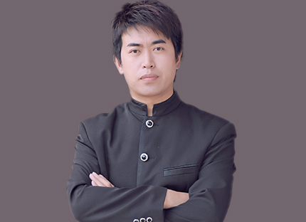
- 李亚军人气原画讲师
技术特长：2D方向：PhotoShop、Painter绘制各类角色及场景概念稿/插画技术；3D方向：Max/Maya/Zbrush制作网游及次时代模型；独立开发美术原画（国内/日本/欧美)人物形象设计/漫画形象设计/网端游戏场景原画设计/三维(国内/台湾) 网游角色模型/贴图制作/适应卡通及写实玄幻风格；多项作品获得国内外大奖：金龙奖—《女娲》、全球共生比赛奖《天鹅湖》、《中国动漫》入选作品《菊花》《竹》、《EXPOSE10》入选作品《兰花》 。

- 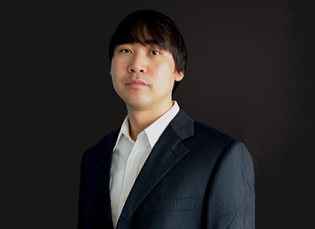
- 敖瑜宏人气原画讲师
游戏视觉艺术研究中心研究员，毕业于四川美术学院，学士学位，6年以上游戏原画设计经验，曾在腾讯、四川摩奇等著名游戏公司担任原画设计师、主美，参与或主持过《QQ封神记》等5款游戏的美术项目管理工作，在游戏原画设计和游戏项目团队管理上有很好的经验。 2015年，荣获汇众教育"技术大咖"光荣称号。

真实企业项目实训，赢在入行起点
阶段性项目实训夯实学员基础，自建外包平台承接商业项目提升学员工作能力，让学员参与真实企业项目并拥有上线作品与真实工作经历，提前积累"工作经验"，让简历上工作经历一栏不再空白，求职竞争力Max。
- 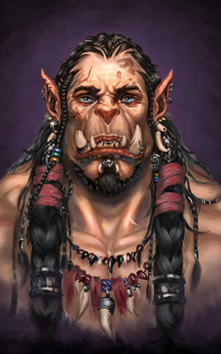
- 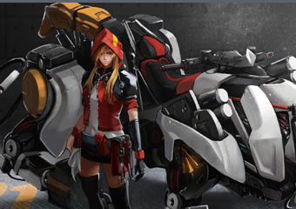
- 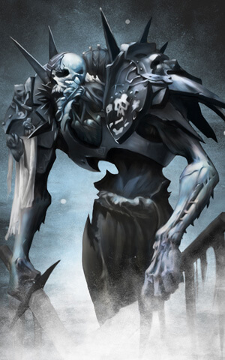
- 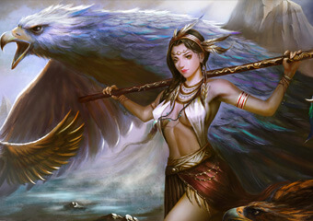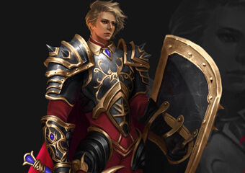
- 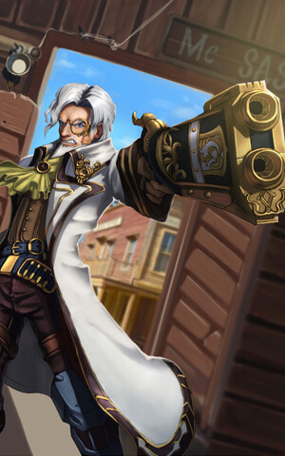
- 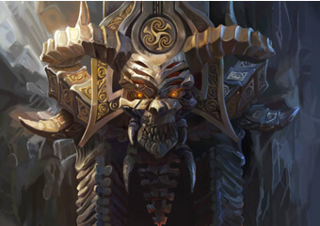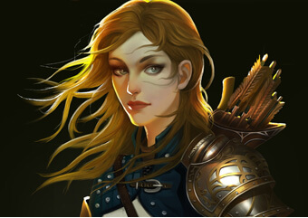
他们学了多久？

你只需要做好一件事，安心学习
- 汇众教育各校区将在各个方面提供贴心服务，在汇众，你只需要安心学习，其他的，我们都已为你准备妥当。